Krajský úřad Jihočeského kraje, Odbor legislativy a vnitřních věcí

Informace

č. 13/2015/10/OLVV

Konec desetiletého období od hromadné výměny občanských průkazů
Lhůta pro podání žádosti o výměnu občanského průkazu před uplynutím doby platnosti

Určeno pro: všechny obce v Jihočeském kraji

České Budějovice, 22. července 2015
Konec desetiletého období od hromadné výměny občanských průkazů
Lhůta pro podání žádosti o výměnu občanského průkazu před uplynutím doby platnosti

- Informace se týká výkonu státní správy na úseku občanských průkazů.

- Výkon agendy občanských průkazů je upraven
- zákonem č. 328/1999 Sb., o občanských průkazech, ve znění pozdějších předpisů.

- Sdělení Ministerstva vnitra
Krajský úřad Jihočeského kraje obdržel dopisy paní Mgr. Jany Vildumetzové, náměstkyně ministra vnitra pro řízení sekce veřejné správy, č.j.: MV–86417–1/SC-2015 z 12. června 2015 a č.j. MV-100857-1/SC-2015 z 3. července 2015, kterými žádá krajské úřady, aby upozornily na končící desetileté období od hromadné výměny občanských průkazů. V příloze č. 1 zasíláme sdělení pro občany, které bude zároveň zveřejněno na webových stránkách http://www.kraj-jihocesky.cz/2106/vymena_obcanskych_prukazu.htm. Příloha č. 2 obsahuje informaci o lhůtě pro podání žádosti o výměnu občanského průkazu před uplynutím doby platnosti.

S případnými dotazy se lze obrátit na paní Jaroslavu Starou, pověřenou výkonem agendy občanských průkazů na správním oddělení odboru legislativy a vnitřních věcí krajského úřadu, tel. 386720527, e-mail: stara@kraj-jihocesky.cz.

Informace je platná dnem vydání Informačního listu Krajského úřadu Jihočeského kraje č. 13/2014/10/OLVV.

JUDr. Lukáš Glaser
vedoucí odboru legislativy a vnitřních věcí

Přílohy:
1. Sdělení pro občany – upozornění na končící platnost některých občanských průkazů
2. Lhůta pro podání žádosti o výměnu občanského průkazu před uplynutím doby platnosti
Příloha č. 1 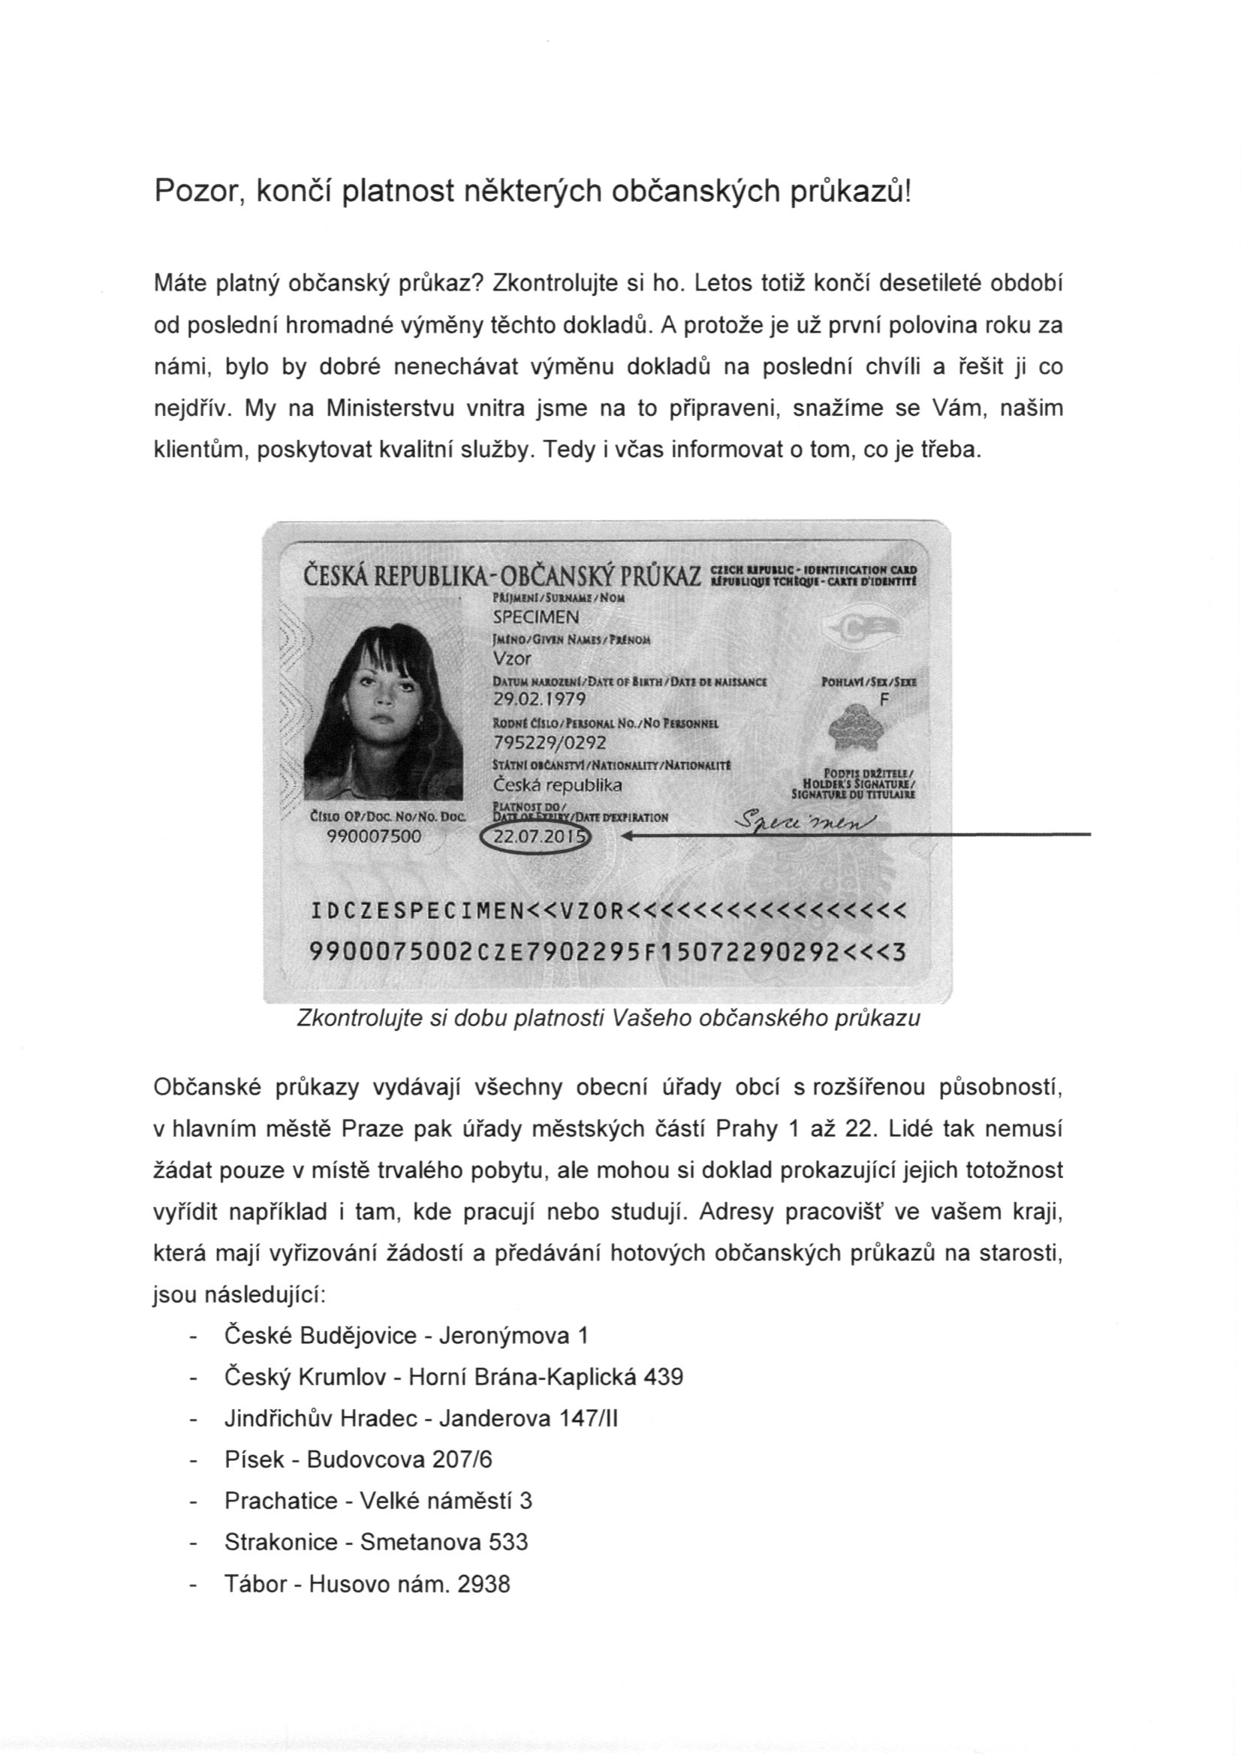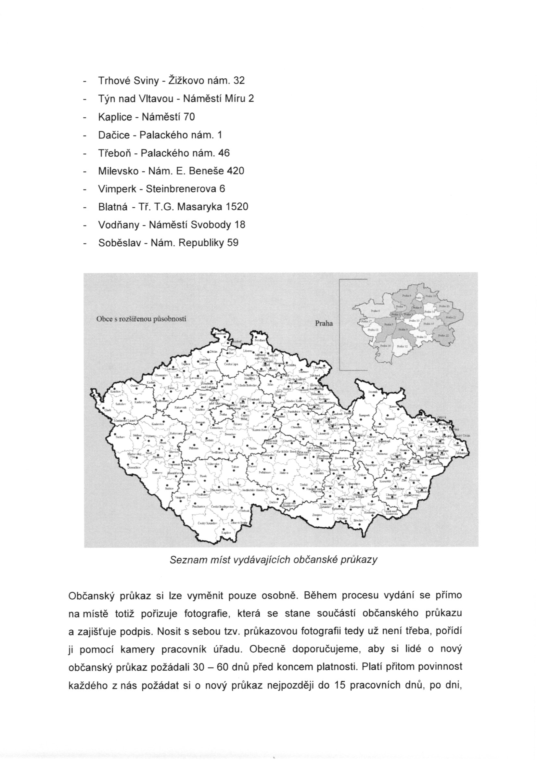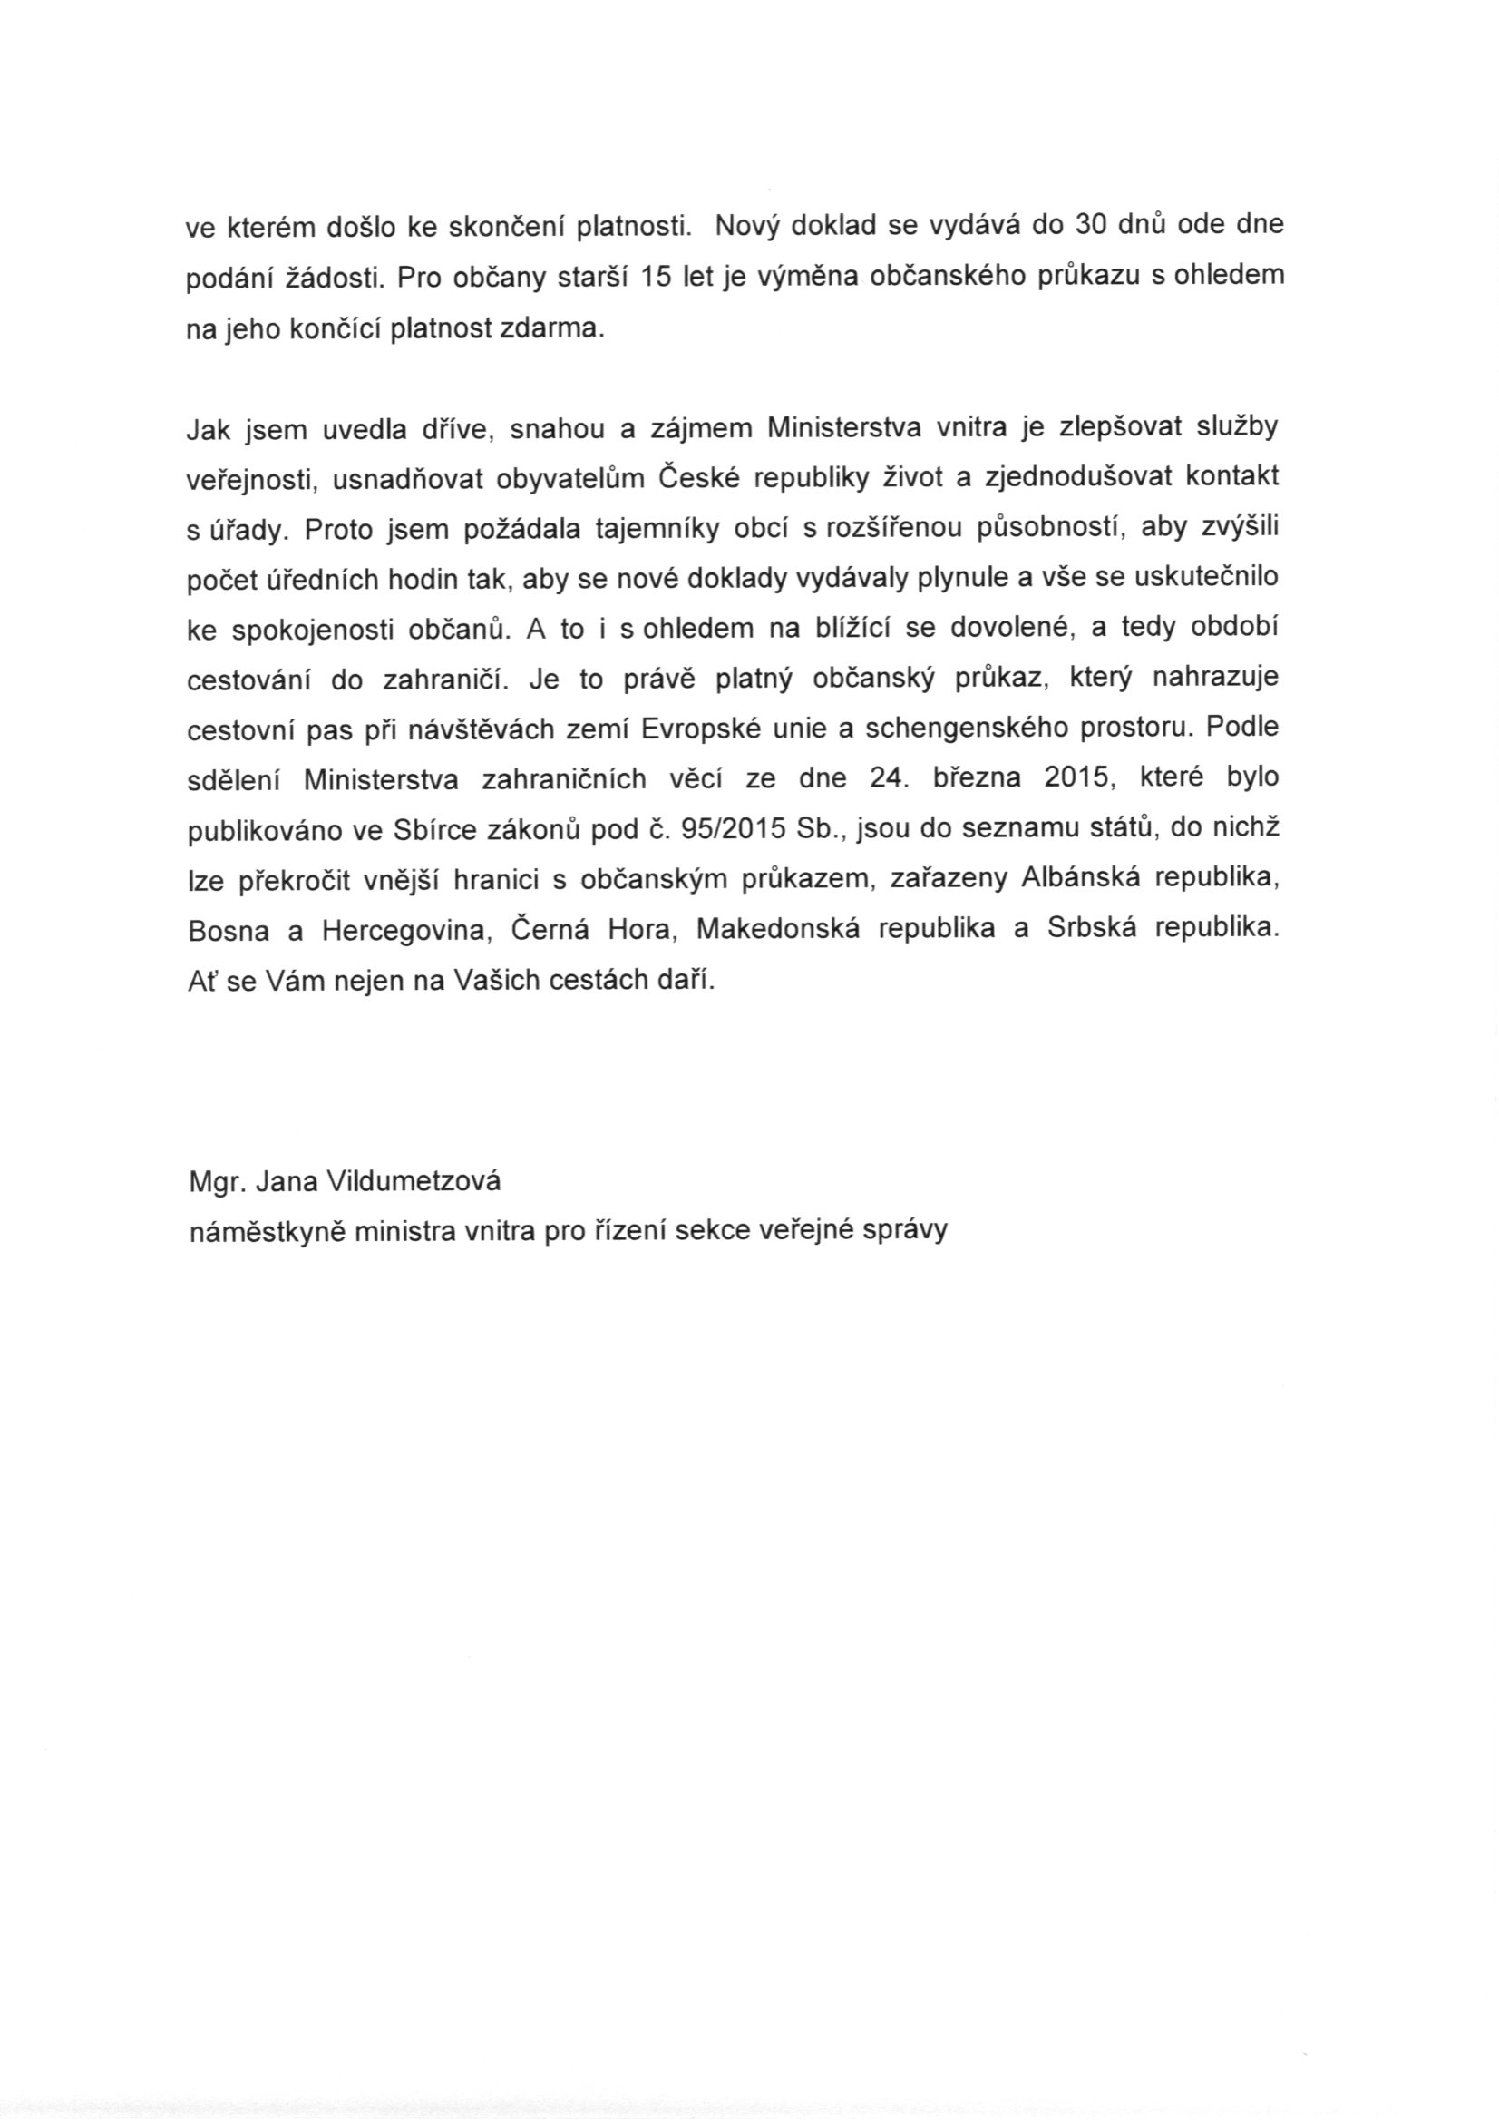

Příloha č. 2 